תרגיל בית 3:

קישור למחברת קולאב : קישור למחברת
קישור לגיטאהב: קישור לגיטהאב

חלק ראשון:
שם חבר הצוות | משימות שהוקצו | משימות שהושלמו | Acceptance test – בדיקת קבלה
טל זבלב (מהנדסת מערכת) | ניהול אינטגרציית הקוד לתא בודד בקולאב, מעקב אחר התקדמות הפיצ'רים, ווידוא ריצה תקינה של המערכת מתחילתה ועד סופה | בוצעה אינטגרציה מלאה של כלל המסכים והמודלים לתוך אפליקציית  ipywidgets אחת | בדיקת שלמות ממשק משתמש (UI Integrity)  מתבסס על סעיף ספציפי בהוראות: "אין להשאיר קישורים או כפתורים למסכים שלא קיימים".  הפעולה המבוצעת: מעבר שיטתי על כל 6 הלשוניות של האפליקציה (Tabs) ולחיצה על כל הכפתורים הקיימים בממשק.  תוצאה מצופה  (Acceptance Criteria):  שום כפתור אינו "כפתור רפאים" (Dead button), אין שגיאות מודפסות מחוץ לקוביית האפליקציה, וכל פלט (כמו גרף או תמונה) מרונדר אך ורק בתוך גבולות הממשק.  תוצאה בפועל:  כצפוי, שום כפתור אינו "כפתור רפאים", אין קישורים וכפתורים למסכים לא קיימים ואין שגיאות מודפסות מחוץ לקוביית האפליקציה וכל פלט(גרפים והעלאת תמונה) קורה בתוך גבולות הממשק כמו שצריך.
שי גונן (Backend Developer) | פיתוח הצ'אטבוט מבוסס RAG חיבור לממשקי API של Gemini Hugging  Face וניהול שאילתות מול  Firebase | מנוע החיפוש והצ'אטבוט חוברו בהצלחה. הוטמע מנגנון RAG השולף נתונים מ-5 המאמרים האקדמיים. | טיפול בשגיאות תקשורת או  API (Error Handling)  מוכיח שהמערכת יציבה ולא קורסת למשתמש.  הפעולה המבוצעת: מחיקה זמנית של ה-GEMINI_API_KEY מסביבת הסודות של קולאב, ולחיצה על שליחת שאלה למומחה במסך 3 (Q&A).  תוצאה מצופה  (Acceptance Criteria): המחברת לא קורסת עם שגיאת פייתון אדומה. במקום זאת, המערכת תופסת את השגיאה ב-try-except ומציגה למשתמש הודעה מסודרת בתוך ה-UI (למשל: "AI Model is not initialized").  תוצאה בפועל:  תחילה לא צפויה, עדיין מסך ה(Q&A) עובד תקין על אף שהסרתי את GEMINI_API_KEY  ביררתי עם הai והוא אומר שכנראה התבצע עדכון חלקי של הקרנל או שהמפתח נשמר בספרייה אך לאחר שביצעתי Runtime->restart session  וביצעתי את הפעולה שוב וקיבלתי את התוצאה הצפויה  AI Model not initialized.
דנה זבלב (Product Manager) | הגדרת ה-KPIs החדשים, אפיון מנגנון המשחוק (Gamification), וניתוח מידע העתק (Big Data) לטובת יצירת הגרף. | הוגדרו מדדי הצלחה, אופיין מנגנון ה-Streak היומי, והופק גרף חיתוך הנתונים. | בדיקת ניקוי כפילויות במסד הנתונים (Database Deduplication)  מוכיח שאתם מנהלים את ה-Firebase בצורה יעילה ושומרים על ביצועים.  הפעולה המבוצעת: הקלדת השאלה "What causes black spot?" במסך החיפוש 3 פעמים ברצף, ולאחר מכן הרצת סקריפט תחזוקת מסד הנתונים.  תוצאה מצופה (Acceptance Criteria):  הסקריפט מזהה 2 רשומות כפולות ב-Firebase, מוחק אותן דרך ה-API, ומשאיר רק רשומה ייחודית אחת בהיסטוריה, תוך הדפסת לוג: "Deleted duplicate entry".  תוצאה בפועל:  מנגנון זיהוי הכפילויות עובד כראוי במסד וקיבלנו על כך לוג מותאם:
אורי אביטל (Frontend Developer) | בניית ממשק המשתמש (UI) בתא הבודד, עיצוב הצ'אטבוט, וחיבור תצוגת דגימת החיישנים (IoT). | הממשק הושלם. נוצרה שפה עיצובית אחידה על בסיס משוב ה-SUS מתרגיל קודם. | בדיקת התאוששות שרת Render (Cold Start Recovery)  הפעולה המבוצעת: לחיצה על משיכת נתוני IoT (Fetch Data) אחרי שהשרת ב-Render לא היה בשימוש יותר מ-15 דקות (ונכנס למצב "שינה").  תוצאה מצופה: האפליקציה משנה את הסטטוס ל  " Waking up IoT server"⏳...,  Timeout ממתינה עד 60 שניות  מבלי לקרוס, ולבסוף מציגה את הנתונים בהצלחה ברגע שהשרת מתעורר.  תוצאה בפועל:  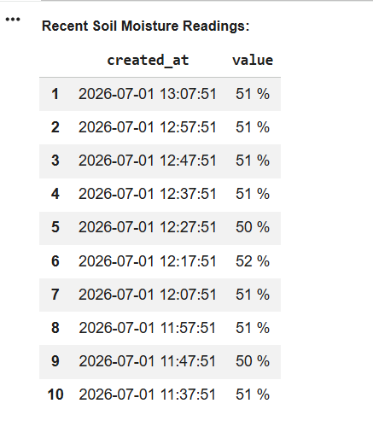הצגת הנתונים בהצלחה אך עם זאת, יציאה מממשק האפליקציה
עידו רוטנר  (QA) | כתיבת תרחישי בדיקה, ביצוע בדיקות קצה-לקצה (E2E), וידוא טיפול בשגיאות (Fallbacks) מול שירותים חיצוניים. | נבדקו תרחישי שגיאה כגון חוסר זמינות של שרת Render, וקריסות של Hugging Face. | טריגר אוטומציה מבוסס נתונים חיים (Data-Driven Automation)  בודק שהמערכת מגיבה אוטומטית לעולם האמיתי (לוגיקת סוכן).  הפעולה המבוצעת: סימולציה שבה חיישן הלחות באדמה (Soil Moisture) מחזיר נתון נמוך מ-40% במסך החיישנים (Screen 2).  תוצאה מצופה  (Acceptance Criteria): המערכת מזהה את החריגה באופן אוטומטי, ובלי שהמשתמש ילחץ על כלום במסך האוטומציה - היא מקפיצה את סרטון ההשקיה ומציגה התראה: "Sensor detection: Soil moisture critically low".  תוצאה בפועל:  האוטומציה לצערנו לא מופעלת באופן אוטומטי כי נתוני החיישן מצביעים על אחוזי לחות גבוהים אך היא נקראת באופן יזום במסך המשחוק

חלק שני: בניית המערכת:
2. מיקרוסרוויסים:
- שירות הנתונים (DatabaseService) :
אחראי על כל התקשורת עם בסיס הנתונים בענן- Firebase Realtime Database.
היתרון:
  - שאר חלקי המערכת (כמו מסך הגיימיפיקציה או מנוע החיפוש) לא צריכים לדעת איך ה-API של Firebase עובד או מה ה-URL שלו. הם רק קוראים לפונקציות פשוטות כמו: get_data או put_data .
  - אם בעתיד נרצה להחליף את בסיס הנתונים ,נצטרך לשנות את הקוד רק בתוך המיקרוסרוויס הזה, וכל שאר האפליקציה תמשיך לעבוד ללא שינוי.

- שירות החיפוש והRAG- ((SearchService:
מנוע שמורכב מארבעה תתי-שירותים ,Identity, IndexBuilder, QueryHandler ResultProcessor.
היתרון:
  - הפרדנו את בניית האינדקס מהטיפול בשאילתות ומהתקשורת עם הLLM.
  - הIndexBuilderService בונה את האינדקס פעם אחת ושומר אותו בענן, מה שחוסך למערכת לבנות אותו בכל פעם מחדש בכל שאילתה של משתמש. זה הופך את הצ'אטבוט להרבה יותר מהיר.

- שירות ה (IoTService) IoT:
מנהל את התקשורת עם שרת הRender המרוחק שמרכז את נתוני החיישנים.
היתרון:
  - השירות כולל לוגיקה של טיפול בשגיאות (Error Handling) ,אם השרת המרוחק לא מגיב או שהחיבור איטי, המיקרוסרוויס מחזיר ערך "Unavailable" במקום להפיל את כל אפליקציה שלנו, זה מונע קריסה של האפליקציה כולה .
באופן כללי:
הפרדת המערכת לקבצי מיקרוסרוויסים נפרדים:
iot_service.py, db_service.py, search_services.py
מדמה סביבת עבודה מקצועית בתעשייה ומעניקה לנו שלושה יתרונות משמעותיים:
- קל לבודד ולבדוק כל שירות בנפרד מבלי להיות תלויים בשאר רכיבי המערכת.
- כל באג או עדכון לוגי בנקודה מסוימת דורש שינוי בקובץ בודד בלבד, מבלי לסכן את יציבות הממשק.
- הוספת פיצ'רים עתידיים) כמו שירות התראות (דורשת רק יצירת קובץ שירות חדש תחת תיקיית ה services/ ושילובו, ללא צורך בשכתוב הלוגיקה של המערכת הקיימת.

3. KPI רלוונטיים בפרויקט שלנו:
- מדדי ביצוע של מנוע הrag והבינה המלאכותית:
- זמן תגובה מקצה לקצה:
הסבר: מדידת הזמן שלוקח מהרגע שהמשתמש מעלה תמונת עלה או שואל שאלה במנוע החיפוש, ועד שמתקבל דוח האגרונום המלא ממודל Gemini.במערכת חקלאית חכמה, חוויית משתמש רציפה תלויה בזמני תגובה נמוכים (השאיפה היא מתחת ל-10 שניות), ולכן זהו מדד קריטי לבחינת יעילות הארכיטקטורה שמעבירה נתונים בין שירותי ענן שונים.
אופן המדידה בקוד: הוספנו מנגנון מדידת זמנים באמצעות ספריית . time לפני כל פנייה למודל, המערכת דוגמת את זמן ההתחלה (start_time) ועם קבלת התשובה מחשבת את ההפרש בשניות (Latency)
הנתון מתועד באופן אוטומטי בזמן אמת לקובץ הלוג של המערכת תחת קטגוריית ביצועים
- אחוז דיוק ורלוונטיות התשובות (RAG Accuracy Rate)
הסבר: בחינה עד כמה התשובות שמספק מודל ה-AI מבוססות אך ורק על המאמרים האקדמיים המקומיים, ואינן מכילות המצאות או ניחושים. מכיוון שמאגר המאמרים (Corpus) שמור בזיכרון המערכת, מדד זה מוודא ששני השלבים בארכיטקטורה עבדו כראוי: גם שלב השליפה (מציאת המזהים הנכונים מתוך האינדקס ההפוך), וגם שלב ההזרקה (העברת הטקסטים הספציפיים לפרומפט של המודל).
אופן המדידה בפועל: מדד זה נבדק באמצעות מבדק סטנדרטי ,מזינים למערכת סט של שאלות בקרה שהתשובות עליהן קיימות בוודאות במאגר המאמרים שלנו, ובוחנים את יחס ההצלחה של המודל בשליפת התשובה המדויקת מבלי להמציא מידע חיצוני.
- מדדי יציבות שירותי הIoT-
- שיעור זמינות נתוני חיישנים (Sensor Data Availability / Success Rate)
הסבר: אחוז הבקשות למשיכת נתונים (API Calls) משרת החיישנים שמסתיימות בהצלחה ומושכות נתונים תקינים, לעומת בקשות שמסתיימות בשגיאה או בחוסר תגובה. מדד זה קריטי לתפעול השוטף, שכן דוח האגרונום וההשקיה האוטומטית תלויים לחלוטין באמינות זרימת נתוני הלחות, הטמפרטורה והאדמה.
אופן המדידה בקוד: בתוך המיקרוסרוויס שאחראי על החיישנים (IoTService) הוספנו מונים העוקבים אחר סך הבקשות שנשלחו (total_requests) וכמות הבקשות שנכשלו. (failed_requests) בכל קריאה לחיישנים, בין אם מוצלחת או שגויה, המערכת מחשבת מחדש את אחוז ההצלחה הנוכחי ומתעדת אותו בלוג תחת קטגוריית Reliability
- מדדי מעורבות משתמשים (גיימיפיקציה ומוצר):
- שיעור השלמת משימות יומיות (Daily Task Completion Rate)
הסבר: אחוז המשימות היומיות (כמו השקיית בוקר או בדיקת לחות) שבוצעו בפועל מתוך סך המשתמשים הפעילים ביום נתון. מדד זה בוחן האם מנגנון הגיימיפיקציה שבנינו, הכולל מערכת נקודות וטבלת מובילים, באמת מצליח לשנות התנהגות ולתמרץ חקלאים לבצע פעולות תחזוקה שוטפות בעולם האמיתי.
אופן המדידה בקוד: בפונקציה המנהלת את מסך הגיימיפיקציה (complete_task) כל לחיצה על השלמת משימה שומרת את הנקודות החדשות בבסיס הנתונים ומייצרת רישום של "אירוע מעורבות" הכולל את שם המשתמש וכמות הנקודות שהרוויח. הצלבת נתונים אלו מול סך המשתמשים הרשומים במערכת מאפשרת לחשב את אחוז המעורבות היומי.

4.מידע עתק:
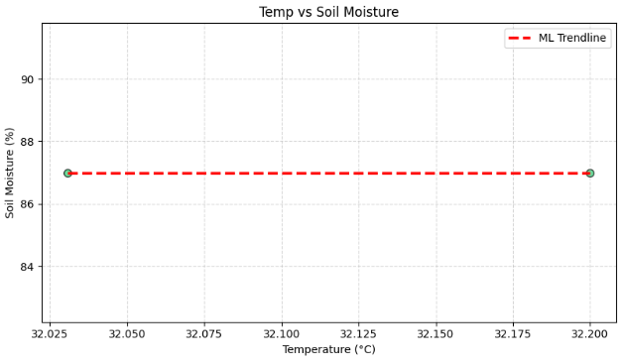
ניתוח מידע עתק מנתוני חיישנים (ETL, Data Mining & Machine Learning) :בהתאם לעקרונות שלמדנו, ביצענו תהליך ETL על המידע הלא מובנה שנאגר משרת החיישנים לתוך ה DB שלנו . המידע נשלף, נוקה משאריות טקסט-כמו יחידות מידה, וקובץ תחת חלונות זמן אחידים ,בדומה לשלב ה Reduce במודל ה MapReduce . לאחר מכן, הפעלנו טכניקות של Data Mining ומודל למידת מכונה של רגרסיה ליניארית. מודל זה מיוצג בגרף כקו מגמה אדום, המציג קורלציה ומאפשר להפיק תובנות וערך מתוך הנתונים הגולמיים, תוך הוכחת הקשר שבין עליית טמפרטורה לירידת לחות האדמה. משמעות המודל מוצגת בחלון הדשבורד שלנו באמצעות ויזואליזציה של הנתונים.

5. אתגרים שעלו במהלך העבודה וכיצד התמודדנו איתם:
- תלות בשירותי ענן חיצונים וזמינות מודל הראייה הממוחשבת:
בתכנון המקורי, הסתמכנו על מודל זיהוי מחלות צמחים דרך הAPI של Hugging Face.במהלך הפיתוח, חווינו בעיות זמינות, חוסר יציבות בחיבור ושגיאות התחברות שמנעו מהמערכת לספק אבחון לחקלאי בזמן אמת.
כדי לבטל את התלות בשרת החיצוני ולשפר את חוסן המערכת החלטנו לקחת בעלות על המודל. הורדנו Dataset איכותי של תמונות מחלות בזיליקום מ- Kaggle ואימנו מודל סיווג עצמאי. את המודל העלינו לHugging Face כריפו (talzablev/final-basil-model) המשמש לאחסון בלבד. באמצעות ספריית transformers , סביבת הריצה של המערכת שלנו מורידה את המודל לזיכרון הוירטואלי המקומי שלה בעת ההפעלה, ומבצעת את כל ניתוחי התמונות באופן מקומי. מהלך זה ניתק את התלות ברשת החיצונית בזמן ריצה ושיפר דרמטית את אמינות ומהירות המערכת.
- חוסר סנכרון בנתוני הIoT :
בניסיון לייצר גרף קורלציה של BIG DATA בין הטמפרטורה ללחות האדמה, נתוני החיישנים בפיירבייס תחת הנתיב iot_sensor_data אינם מובנים - כל חיישן שידר נתונים בזמן שונה, ולכן לא יכולנו להשוות אותם שורה מול שורה כדי להריץ את מודל הרגרסיה הליניארית.
פיתחנו תהליך חכם של חילוץ ועיבוד נתונים (ETL) בקוד. במקום להסתמך על התאמה מדויקת בזמנים, ביצענו עיגול של חותמות הזמן לשעה הקרובה, ולאחר מכן השתמשנו בפונקציית merge כדי לאחד את הנתונים. פעולה זו איחדה את המדידות האסינכרוניות לטבלה מסודרת אחת שאפשרה למודל למידת המכונה לרוץ בהצלחה.

6. מימוש משחוק:
- לכל פעולה חיובית שהמשתמש מבצע כמו משימות יומיות המשתמש מתוגמל בנקודות. המידע נשמר בבסיס הנתונים ומבטיח רציפות של הנתונים גם לאחר התנתקות מהמערכת.
- חישוב רמות דינמי המבוסס על צבירת נקודות (לדוגמה: כל 150 נקודות משדרגות את המשתמש לרמה הבאה). המשתמש מקבל חיווי ויזואלי של רמתו הנוכחית באמצעות מד התקדמות
- ממשק ויזואלי המציג למשתמש את הסטטוס בהתאם להישגיו, במטרה ליצור תחושת הצלחה והנעה לפעולה.
- הוספנו לוח מובילים - ממשק המדמה תחרותיות חיובית מול משתמשים אחרים, המציג את מיקומו היחסי של המשתמש במערכת.

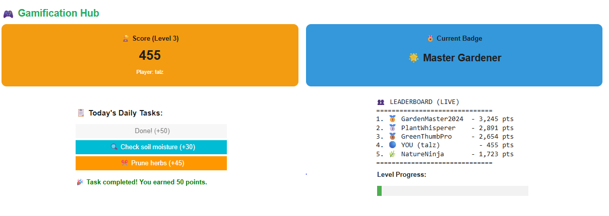

7. מימוש לוגיקת סוכן:
מימשנו סוכן מסוג Sense-Think-Act:
- Sense: הסוכן מבצע פניות API לשרת הRender איפה שנמצאים נתונים החיישנים ושולף את נתוני הטמפרטורה ולחות האדמה האחרונים. זהו השלב שבו הסוכן "מרגיש" את הסביבה שלו.
- Think : הסוכן מפעיל לוגיקה עסקית ומנתח את הנתונים מול ספי החלטה .הוא אינו רק "מציג" את הנתון, אלא מקבל החלטה: האם המצב תקין, האם נדרשת רק התרעה או האם המצב קריטי . לדוגמה: שילוב של טמפרטורה מעל 30 מעלות עם לחות אדמה מתחת ל-40% מזוהה על ידי הסוכן כאירוע המחייב פעולה מיידית.
- Act: במידה והתקבלה החלטה על השקיה, הסוכן סוגר מעגל בקרה אוטומטי:
- הוא מפעיל את מנוע האוטומציה הגלובלי (trigger_irrigation_event) שמקפיץ התרעה למשתמש ומפעיל סרטון סימולציה.
- הוא מתעד את הפעולה שלו באופן אוטונומי במסד הנתוניםתחת נתיב agent_actions לצורך מעקב ושקיפות מול החקלאי.
הסוכן מאגד בתוכו את כל שכבות המערכת והופך את האפליקציה ממערכת סטטית המציגה נתונים למערכת אקטיבית המגיבה לסביבתה. שימוש במתודות נפרדות לכל שלב במחזור חיי הסוכן מאפשר תחזוקה נוחה ושדרוג עתידי של לוגיקת החשיבה .

